2012年全国各地中考数学解析汇编（按章节考点整理）
第三十三章 投影与视图
33.1 投影
（2012湖南湘潭，4，3分）如图，从左面看圆柱，则图中圆柱的投影是
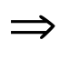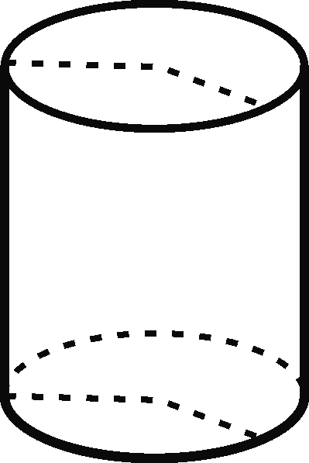
A. 圆 B.矩形 C. 梯形 D. 圆柱
【解析】从左面看和从正面看圆柱，则图中圆柱的投影是矩形，从上面看圆柱，则图中圆柱的投影是圆。
【答案】选A。
【点评】几何体的三视图主要考查空间想象能力以及用平面图形来描述立体图形的能力。

33.2 三视图
4. （2012浙江省绍兴，4，3分）如图所示的几何体，其主视图是（ ）
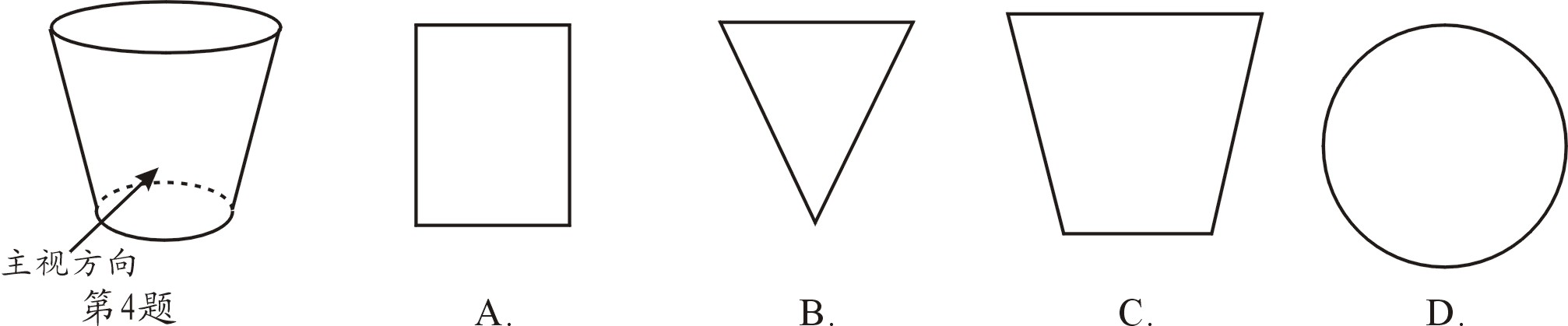

【解析】主视图、左视图、俯视图是分别从物体正面、左面和上面看，所得到的图形．
本题主视图是一个梯形 ．
【答案】C
【点评】考查学生对圆锥三视图掌握程度和灵活运用能力，同时也体现了对空间想象能力方面的考查．

（2012四川成都，3，3分）如图所示的几何体是由4个相同的小正方体组成．其主视图为（ ）
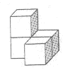
A．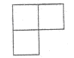B．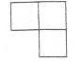C．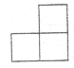 D．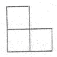

解析：由主视图的定义（自几何体的前锋向后投影，在正面投影面上得到的视图称为主视图）可知，当光线从前面向后射的时候，起作用的有三个，它们分别是左边的上、下两个，右边的前面的一个，图形形状和D相同。
答案：选D。
点评：在三视图中，在主视图中能看到长和高，在左视图中能看到宽和高，在俯视图中能看到长和宽。以上有助于同学们判断图形。

（2012山东省聊城，4，3分）用两块完全相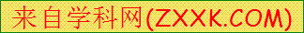同的长方体搭成如图所示几何体，这个几何体的主视图是（ ）
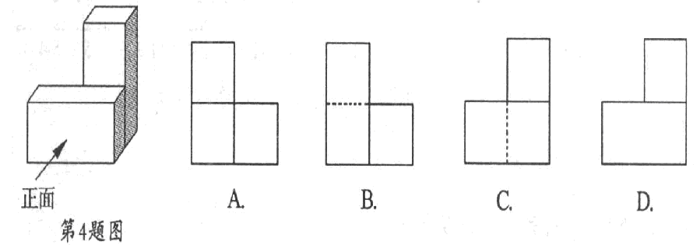
解析：这个组合体的主视图可以根据提供的正面位置，由正面看得到的平面图形就是主视图.
答案：C[来源:学&科&网Z&X&X&K]
点评：在观察物体的视图时，先确定物体摆放的正面位置，然后从不同方向看可以得到的平面图形.看不见而存在的轮廓线用虚线表示出来.

（2012贵州贵阳，3，3分）下列几何体中，主视图、左视图与俯视图是全等形的几何体是（ ）
A.圆锥 B.圆柱 C.三棱柱 D.球
解析：圆锥的主视图、左视图都是等腰三角形；圆柱主视图、左视图都是矩形；三棱柱主视图、左视图都是矩形，俯视图是三角形，只有球的主视图、左视图与俯视图都是半径相同的圆.
解答：选D．
点评：本题考查了常见立体图形的三视图．解题的关键是平时要记住常见立体图形的三视图．

（2012山东泰安，3，3分）如图所示的几何体的主视图是（ ）
【解析】此几何体是一个圆柱与一个长方体的组合体，主视图（从正面看）是两个长方形组合图，下面的长方形的长约是上面长方形长的3倍.
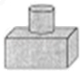 A．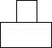 B．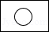 C．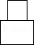 D．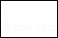
【答案】A
【点评】本题主要利用三视图考查学生的空间想象能力，三视图是从正面、左面、上面三个方向看同一个物体分别得到的平面图形,主视图反映出物体的长和高, 左视图反映出物体的高和宽,俯视图反映出物体的长和宽.

（2012湖北随州，5,3分）下列四个几何体中，主视图与左视图相同的几何体有（ ）
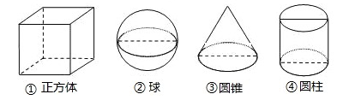
A．1个 B．2个 C．3个 D．4个
解析：正方体的主视图、左视图都为一个正方形；球体的主视图、左视图都是一个圆；
圆锥的主视图以及左视图都是三角形；圆柱的主视图以及左视图都是一个矩形。
答案：D
点评：本题主要几何体的三视图，重点考察考查同学们的观察能力和对几何体三种视图的空间想象能力。

（2012四川省资阳市，3，3分）如图是一个正方体被截去一角后得到的几何体，它的俯视图是
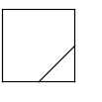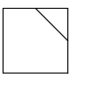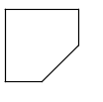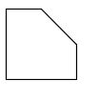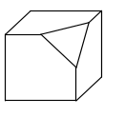
A
B
D
C
（第3题图）
【解析】立体图形的俯视图：是指从物体正上方看到的一个平面图．
【答案】A
【点评】本题考查了立体图形的三视图：正视图（从物体正面看到的一个平面图），侧视图（从物体正左方看到的一个平面图），俯视图（从物体正上方看到的一个平面图）的含义.考查了同学们的空间想象能力的，同学们首先要弄清楚物体的主视图、左视图、俯视图的含义，而后根据实际物体思考三种视图的大体轮廓.难度较小．
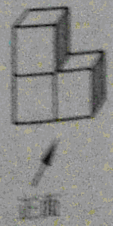
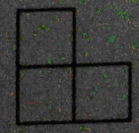
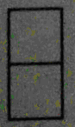
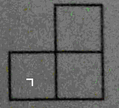
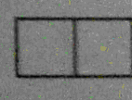
第4题图
A
B
C
D
（2012江苏盐城，4，3分）如图是一个由3个相同的正方形组成的
立体图形，则它的主视图为

【解析】：本题考查了主视图的判断问题.掌握判断三视图的方法是关键.
一般地，人们通过从正面，上面、左面三个方向观察物体，
其中把从正面看到的图形叫做主视图，则易得答案
【答案】根据主视图的观察规则，直接得到答案A
【点评】本题是把立体图形转化为平面图形，要求学生要有一定的空间想象力．

（2012福州，3，4分，）如图是由4个大小相同的正方体组合而成的几何体，其主视图是（ ）
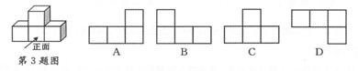
解析：主视图是从正面方向去看的“正投影”，图中的A、B、D选项不符合本题意。
答案：C
点评：本题考查了三视图的识别及空间想象能力，弄清主视图、左视图、俯视图是从什么方向的“正投影”，是解决此类问题的关键。

（2012江苏泰州市，6,3分）用4个小立方块搭成如图所示的几何体，该几何体的左视图是
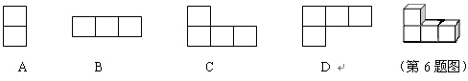
【解析】根据左视图的观察规则，直接得到答案A
【答案】A
【点评】本题主要利用三视图考查学生的空间想象能力，三视图是从正面、左面、上面三个方向看同一个物体分别得到的平面图形,主视图反映出物体的长和高, 左视图反映出物体的高和宽,俯视图反映出物体的长和宽．

（2012四川内江，14，5分）由一些大小相同的小正方体组成的一个几何体的主视图和俯视图如图6所示，那么组成该几何体所需小正方体的个数最少为 .
图6
主视图
俯视图
【解析】根据主视图与俯视图可以分析出该实物由两层构成，底下一层必有3个小正方体，第2层最少可有1个小正方体，故组成这个几何体的小正方体的个数最少为4．
【答案】4
【点评】此题主要考查由三视图想象立体图形．做这类题时要借助三种视图表示物体的特点，从主视图上弄清物体的上下和左右形状；从俯视图上弄清物体的左右和前后形状；从左视图上弄清楚物体的上下和前后形状，综合分析，合理猜想．

( 2012年浙江省宁波市,9,3)如图，是某物体的三视图，则这个物体的形状是
（A）四面体（B）直三棱柱 (C ) 直四棱柱 (D)直五棱柱

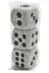
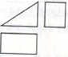
10题图
9题图
主视图
左视图
俯视图

【解析】由三视图可以判定,该物体是直三棱柱.
【答案】B
【点评】本题考查用三视图确定实物的能力。

（2012年四川省德阳市，第4题、3分．）某物体的侧面展开图如图所示，那么它的左视图为
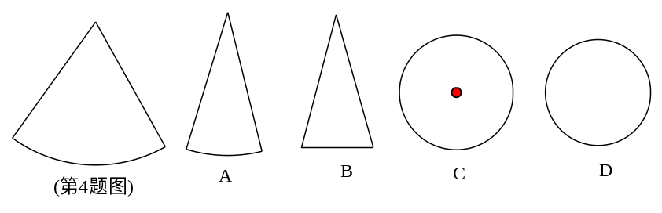
【解析】从物体的侧面展开图可以看出物体是圆锥体，所以它的左视图应该是三角形．
【答案】圆锥体的左视图为三角形，故选B.
【点评】此题主要考查了学生对三视图掌握程度和灵活运用能力，同时也体现了对空间想象能力方面的考查

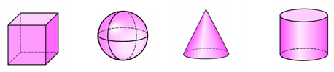
（2012浙江省义乌市，2，3分）下列四个立体图形中,主视图为圆的是( )
A．
B．
C．
D．

【解析】找到从正面看所得到的图形为三角形即可．
解答：解：A、主视图为长方形，不符合题意；
B、主视图为圆，符合题意；
C、主视图为三角形，不符合题意；
D、主视图为长方形，不符合题意；
【答案】选B．
【点评】本题考查了三视图的知识，主视图是从物体的正面看得到的视图．

（2012安徽，2，4分）下面的几何体中，主（正）视图为三角形的是（ ）[来源:学§科§网Z§X§X§K]
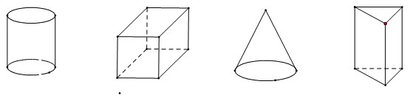
A. B. C. D.
解析：根据这几个常见几何题的视图可知：圆柱的主视图是矩形，正方体的主视图是正方形，圆锥的主视图是三角形，三棱柱的主视图是宽相等两个靠着的矩形．
解答：C．
点评：此题是由立体图形到平面图形，熟悉常见几何体的三视图，如果要求画出几何体的三视图，要注意它们之间的尺寸大小，和虚实线.

(2012四川省南充市，3，3分) 下列几何体中，俯视图相同的是（ ）
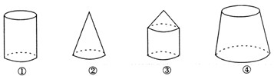
A．①② B．①③ C．②③ D．②④
解析：①的俯视图是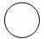，②的俯视图是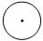，③的俯视图是，④的俯视图是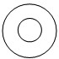。
答案：C
点评：本题考查了立体图形三视图中的俯视图。熟练掌握三视图的定义，是解答本题的关键。

（2012浙江省湖州市，7，3分）下列四个水平放置的几何体中，三视图如右图所示的是
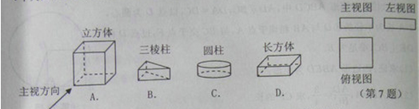
【解析】本题主要考查三视图的知识，仔细观察简单几何体，便可得出选项．
【答案】选：D．[来源:学科网]
【点评】本题主要考查三视图的知识，考查了学生的空间想象能力，需要仔细观察图形，属于基础题．

（2012广州市，3， 3分）一个几何体的三视图如图1所示，则这个几何体是（ ）
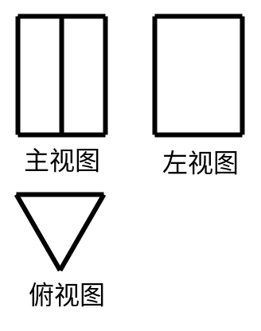
A. 四棱锥 B.四棱柱 C.三棱锥 D.三棱柱
【解析】由正视图和左视图可确定此几何体为柱体，锥体还是球体，再由俯视图可得具体形状．
【答案】解：由正视图和左视图可确定此几何体为柱体，由俯视图是三角形可得此几何体为三棱柱．故选C．
【点评】本题由物体的三种视图推出原来几何体的形状，考查了学生的思考能力和对几何体三种视图的空间想象能力和综合能力

（2012山东省荷泽市，3，3）如果用□表示1个立方体，用表示两个立方体叠加，用■表示三个立方体叠加，那么下面右图由7个立方体叠成的几何体，从正前方观察，可画出的平面图形是 ( )
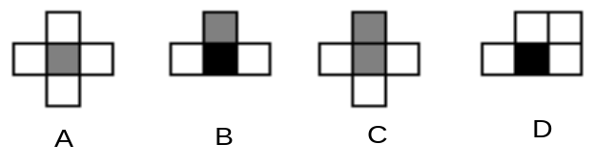
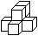

【解析】从正面看这个几何体，第一层的最左边是一个小立方体，中间是三个小立方体，右边是一个小立方体，第二层只有中间有两个小立方体，故选B.
【答案】B
【点评】在画立体图形的视图时，要注意这个立体图形共有几层，每一层能看到几个面，第个面代表着有几个小立方体.

（2012浙江省衢州，8，3分）长方体的主视图、俯视图如图所示，则其左视图面积为( )
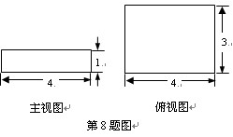
A.3 B.4 C.12 D.16
【解析】根据主视图和俯视图得出长方体的左视图形的一边长为3，即可求出这个长方体的表面积．
【答案】A
【点评】本题主要考查了利用三视图求长方体左视图面积，得出长方体各部分的边长是解决问题的关键．此题需注意的是三视图的特征：主视图体现物体的长和高，左视图体现物体的高和宽，俯视图体现物体的长和宽．它们之间的关系是“主左高相等，主俯长相等，左俯宽相等”．

(2012山东省临沂市，9，3分）如图是一个几何体的三视图，则这个几何体的侧面积是（ ）
A.18cm² B. 20cm² C. (18+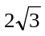)cm² D. (18+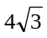)cm²
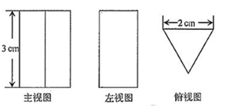
【解析】由三视图可得,几何体是三棱柱，几何体的侧面积是三个矩形的面积和,矩形的长位3cm，宽为2cm ,∴侧面积为3×3×2=18.
【答案】选A.[来源:Z|xx|k.Com]
【点评】此题主要考查了利用三视图求三棱柱的表面积，得出三棱柱各部分的边长是解决问题的关键．

（2012浙江省绍兴，4，3分）如图所示的几何体，其主视图是（ ）

【解析】主视图、左视图、俯视图是分别从物体正面、左面和上面看，所得到的图形．
本题主视图是一个梯形 ．
【答案】C
【点评】考查学生对圆锥三视图掌握程度和灵活运用能力，同时也体现了对空间想象能力方面的考查．

（2012山东省聊城，4，3分）用两块完全相同的长方体搭成如图所示几何体，这个几何体的主视图是（ ）
解析：这个组合体的主视图可以根据提供的正面位置，由正面看得到的平面图形就是主视图.[来源:学科网ZXXK]
答案：C
点评：在观察物体的视图时，先确定物体摆放的正面位置，然后从不同方向看可以得到的平面图形.看不见而存在的轮廓线用虚线表示出来.

（2012贵州贵阳，3，3分）下列几何体中，主视图、左视图与俯视图是全等形的几何体是（ ）
A.圆锥 B.圆柱 C.三棱柱 D.球
解析：圆锥的主视图、左视图都是等腰三角形；圆柱主视图、左视图都是矩形；三棱柱主视图、左视图都是矩形，俯视图是三角形，只有球的主视图、左视图与俯视图都是半径相同的圆.
解答：选D．
点评：本题考查了常见立体图形的三视图．解题的关键是平时要记住常见立体图形的三视图．

（2012山东泰安，3，3分）如图所示的几何体的主视图是（ ）
【解析】此几何体是一个圆柱与一个长方体的组合体，主视图（从正面看）是两个长方形组合图，下面的长方形的长约是上面长方形长的3倍.
A． B． C． D．
【答案】A
【点评】本题主要利用三视图考查学生的空间想象能力，三视图是从正面、左面、上面三个方向看同一个物体分别得到的平面图形,主视图反映出物体的长和高, 左视图反映出物体的高和宽,俯视图反映出物体的长和宽.

（2012湖北随州，5,3分）下列四个几何体中，主视图与左视图相同的几何体有（ ）
A．1个 B．2个 C．3个 D．4个
解析：正方体的主视图、左视图都为一个正方形；球体的主视图、左视图都是一个圆；
圆锥的主视图以及左视图都是三角形；圆柱的主视图以及左视图都是一个矩形。
答案：D
点评：本题主要几何体的三视图，重点考察考查同学们的观察能力和对几何体三种视图的空间想象能力。

（2012四川省资阳市，3，3分）如图是一个正方体被截去一角后得到的几何体，它的俯视图是
A
B
D
C
（第3题图）
【解析】立体图形的俯视图：是指从物体正上方看到的一个平面图．
【答案】A
【点评】本题考查了立体图形的三视图：正视图（从物体正面看到的一个平面图），侧视图（从物体正左方看到的一个平面图），俯视图（从物体正上方看到的一个平面图）的含义.考查了同学们的空间想象能力的，同学们首先要弄清楚物体的主视图、左视图、俯视图的含义，而后根据实际物体思考三种视图的大体轮廓.难度较小．
4. （2012江苏盐城，4，3分）如图是一个由3个相同的正方形组成的
第4题图
A
B
C
D
立体图形，则它的主视图为

【解析】：本题考查了主视图的判断问题.掌握判断三视图的方法是关键.
一般地，人们通过从正面，上面、左面三个方向观察物体，
其中把从正面看到的图形叫做主视图，则易得答案
【答案】根据主视图的观察规则，直接得到答案A
【点评】本题是把立体图形转化为平面图形，要求学生要有一定的空间想象力．

（2012福州，3，4分，）如图是由4个大小相同的正方体组合而成的几何体，其主视图是（ ）
解析：主视图是从正面方向去看的“正投影”，图中的A、B、D选项不符合本题意。
答案：C
点评：本题考查了三视图的识别及空间想象能力，弄清主视图、左视图、俯视图是从什么方向的“正投影”，是解决此类问题的关键。

（2012江苏泰州市，6,3分）用4个小立方块搭成如图所示的几何体，该几何体的左视图是
【解析】根据左视图的观察规则，直接得到答案A
【答案】A

【点评】本题主要利用三视图考查学生的空间想象能力，三视图是从正面、左面、上面三个方向看同一个物体分别得到的平面图形,主视图反映出物体的长和高, 左视图反映出物体的高和宽,俯视图反映出物体的长和宽．

（2012四川内江，14，5分）由一些大小相同的小正方体组成的一个几何体的主视图和俯视图如图6所示，那么组成该几何体所需小正方体的个数最少为 .
图6
主视图
俯视图
【解析】根据主视图与俯视图可以分析出该实物由两层构成，底下一层必有3个小正方体，第2层最少可有1个小正方体，故组成这个几何体的小正方体的个数最少为4．
【答案】4
【点评】此题主要考查由三视图想象立体图形．做这类题时要借助三种视图表示物体的特点，从主视图上弄清物体的上下和左右形状；从俯视图上弄清物体的左右和前后形状；从左视图上弄清楚物体的上下和前后形状，综合分析，合理猜想．

( 2012年浙江省宁波市,9,3)如图，是某物体的三视图，则这个物体的形状是
（A）四面体（B）直三棱柱 (C ) 直四棱柱 (D)直五棱柱

10题图
9题图
主视图
左视图
俯视图

【解析】由三视图可以判定,该物体是直三棱柱.
【答案】B
【点评】本题考查用三视图确定实物的能力。

（2012年四川省德阳市，第4题、3分．）某物体的侧面展开图如图所示，那么它的左视图为
【解析】从物体的侧面展开图可以看出物体是圆锥体，所以它的左视图应该是三角形．
【答案】圆锥体的左视图为三角形，故选B.
【点评】此题主要考查了学生对三视图掌握程度和灵活运用能力，同时也体现了对空间想象能力方面的考查
（2012浙江省义乌市，2，3分）下列四个立体图形中,主视图为圆的是( )
A．
B．
C．
D．
[来源:Z|xx|k.Com]

【解析】找到从正面看所得到的图形为三角形即可．
解答：解：A、主视图为长方形，不符合题意；
B、主视图为圆，符合题意；
C、主视图为三角形，不符合题意；
D、主视图为长方形，不符合题意；
【答案】选B．
【点评】本题考查了三视图的知识，主视图是从物体的正面看得到的视图．

（2012安徽，2，4分）下面的几何体中，主（正）视图为三角形的是（ ）
A. B. C. D.
解析：根据这几个常见几何题的视图可知：圆柱的主视图是矩形，正方体的主视图是正方形，圆锥的主视图是三角形，三棱柱的主视图是宽相等两个靠着的矩形．
解答：C．
点评：此题是由立体图形到平面图形，熟悉常见几何体的三视图，如果要求画出几何体的三视图，要注意它们之间的尺寸大小，和虚实线.

(2012四川省南充市，3，3分) 下列几何体中，俯视图相同的是（ ）
A．①② B．①③ C．②③ D．②④
解析：①的俯视图是，②的俯视图是，③的俯视图是，④的俯视图是。
答案：C
点评：本题考查了立体图形三视图中的俯视图。熟练掌握三视图的定义，是解答本题的关键。

（2012浙江省湖州市，7，3分）下列四个水平放置的几何体中，三视图如右图所示的是
【解析】本题主要考查三视图的知识，仔细观察简单几何体，便可得出选项．
【答案】选：D．
【点评】本题主要考查三视图的知识，考查了学生的空间想象能力，需要仔细观察图形，属于基础题．

（2012广州市，3， 3分）一个几何体的三视图如图1所示，则这个几何体是（ ）
A. 四棱锥 B.四棱柱 C.三棱锥 D.三棱柱
【解析】由正视图和左视图可确定此几何体为柱体，锥体还是球体，再由俯视图可得具体形状．
【答案】解：由正视图和左视图可确定此几何体为柱体，由俯视图是三角形可得此几何体为三棱柱．故选C．
【点评】本题由物体的三种视图推出原来几何体的形状，考查了学生的思考能力和对几何体三种视图的空间想象能力和综合能力

（2012山东省荷泽市，3，3）如果用□表示1个立方体，用表示两个立方体叠加，用■表示三个立方体叠加，那么下面右图由7个立方体叠成的几何体，从正前方观察，可画出的平面图形是 ( )

【解析】从正面看这个几何体，第一层的最左边是一个小立方体，中间是三个小立方体，右边是一个小立方体，第二层只有中间有两个小立方体，故选B.
【答案】B
【点评】在画立体图形的视图时，要注意这个立体图形共有几层，每一层能看到几个面，第个面代表着有几个小立方体.

（2012浙江省衢州，8，3分）长方体的主视图、俯视图如图所示，则其左视图面积为( )
A.3 B.4 C.12 D.16
【解析】根据主视图和俯视图得出长方体的左视图形的一边长为3，即可求出这个长方体的表面积．
【答案】A
【点评】本题主要考查了利用三视图求长方体左视图面积，得出长方体各部分的边长是解决问题的关键．此题需注意的是三视图的特征：主视图体现物体的长和高，左视图体现物体的高和宽，俯视图体现物体的长和宽．它们之间的关系是“主左高相等，主俯长相等，左俯宽相等”．

(2012山东省临沂市，9，3分）如图是一个几何体的三视图，则这个几何体的侧面积是（ ）[来源:学。科。网]
A.18cm² B. 20cm² C. (18+)cm² D. (18+)cm²
【解析】由三视图可得,几何体是三棱柱，几何体的侧面积是三个矩形的面积和,矩形的长位3cm，宽为2cm ,∴侧面积为3×3×2=18.
【答案】选A.
【点评】此题主要考查了利用三视图求三棱柱的表面积，得出三棱柱各部分的边长是解决问题的关键．

第三十三章 投影与视图

[来源:学科网ZXXK]
（2012广东肇庆，6，3）如图2是某几何体的三视图，则该几何体是
A．圆锥 B．圆柱 C．三棱柱 D．三棱锥
左视图
主视图
俯视图
图2
⋅
【解析】由俯视图可知该几何体是圆锥．
【答案】A
【点评】此题考查由三视图想象立体图，难度较小．
6．（2012山东省滨州，1，3分）某几何体的三视图如图所示，则这个几何体是（ ）
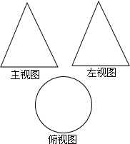
A．圆柱 B．正方体 C．球 D．圆锥
【解析】根据主视图和左视图为三角形判断出是锥体，根据俯视图是圆形可判断出这个几何体应该是圆锥．
【答案】选D．
【点评】本题考查由三视图判断几何体。圆锥的主视图左视图都是三角形，俯视图是圆．

2．(2012贵州六盘水，2，3分)图1是教师每天在黑板上书写用的粉笔，它的主视图是（ ▲ ）
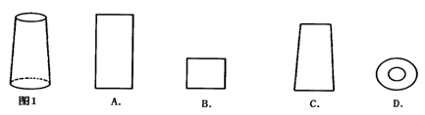

分析：找到从正面看所得到的图形即可．
解答：解：A、主视图不符合题意；
B、主视图为圆柱的主视图，不符合题意；
C、主视图符合题意；
D、主视图为圆环的俯视图，不符合题意；
故选C．
点评：本题考查了三视图的知识，主视图是从物体的正面看得到的视图．
（2012北海，4， 3分）4．一个几何体的三视图完全相同，该几何体可以是： （ ）
A．圆锥 B．圆柱 C．长方体 D．球
【解析】球的三视图均为圆，故选D。
【答案】D
【点评】除了球外，还有正方体，主要考查立体图形的三视图：左视图、主视图和俯视图，属于简单题型。

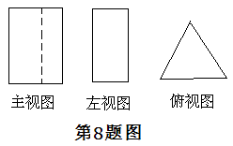
8.（2012贵州省毕节市，8，3分）王老师有一个装文具用的盒子，它的三视图如图所示，这个盒子类似于（ ）
A.圆锥
B.圆柱
C.长方体
D.三棱柱
解析：如图所示，根据三视图的知识可使用排除法来解答．
解答：解：如图，俯视图为三角形，故可排除C、B．主视图以及侧视图都是矩形，可排除A，故选D．
点评：本题考查了由三视图判断几何体的知识，难度一般，考生做此类题时可利用排除法解答．
4. ( 2012年四川省巴中市,4,3)由五个小正方体搭成的几何体如图1所示，则它的左视图是（ ）
主视图方向
图1

A B C D
【解析】由三视图左视图的概念，此几何体从左面的正投影
是图形D,故选D.
【答案】D
【点评】本题考查三视图的有关知识,旨在培养学生的空间观念、立体感.

4．(2012广东汕头，4，3分)如图所示几何体的主视图是（ ）
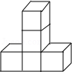
 | A． | 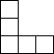 |  | B． | 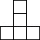 | C． |  | D．
分析： |  |  | 主视图是从立体图形的正面看所得到的图形，找到从正面看所得到的图形即可．注意所有的看到的棱都应表现在主视图中．
解答： |  |  | 解：从正面看，此图形的主视图有3列组成，从左到右小正方形的个数是：1，3，1．  故选：B．
点评： |  |  | 本题主要考查了三视图的知识，主视图是从物体的正面看得到的视图，关键是掌握主视图所看的位置．

4. （2012年广西玉林市，4，3）下列基本几何体中，三视图都是相同图形的是（ ）
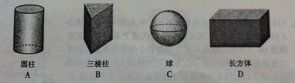
分析：根据三视图的基本知识，分析各个几何体的三视图然后可解答．
解：A、圆柱的主视图与左视图均是矩形，俯视图是圆，故本选项错误；B、三棱柱的主视图与左视图均是矩形，俯视图是三角形，故本选项错误；C、球体的三视图均是圆，故本答案正确；D、长方体的主视图与俯视图是矩形，左视图是正方形，故本答案错误．故选C．
点评：本题难度一般，主要考查的是三视图的基本知识．解题时也应具有一定的生活经验．
15．（2012黑龙江省绥化市，15，3分）下列四个几何体中，主视图是三角形的是（ ）
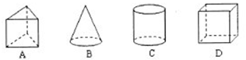
【解析】解：所谓主视图即指从图形的正面所看到的图形的形状．A选项的正面看到是长方形；C选项的正面看到的也是长方形；D选项的正面看到的也是正方形；故选B．
【答案】 B．
【点评】此题主要考查了由立体图形看三视图．做这类题时主要理解正面看到的整体图形，再合理猜想，结合生活经验描绘出草图后，再检验是否符合题意，难度较小．

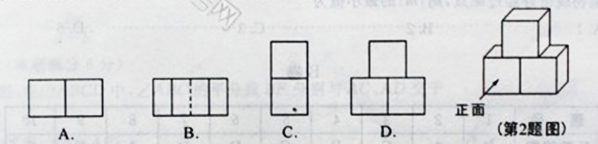
2．（2012陕西2，3分）如图，是由三个相同的小正方体组成的几何体，该几何体的左视图是（ ）
【解析】左视图即从左边观看几何体，看到的是：上边有一个正方形，下
面两个重叠正方形（即一个正方形），故选C．
【答案】Ｃ
【点评】三视图主要考查学生的空间想象能力和用平面图形表示立体图形的能力，是近几年中考的必考点.难度不大.
7．（2012山西，7，2分）如图所示的工件的主视图是（ ）
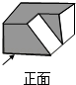
A． 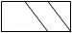 B． 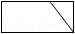 C． 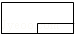 D． 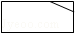
【解析】解：主视图即从从物体正面看，看到的是一个横放的矩形，且一条斜线将其分成一个直角梯形和一个直角三角形．
故选B．
【答案】B．
【点评】此题主要考查了由立体图形看三视图．做这类题时主要理解正面看到的整体图形，再因为缺角合理猜想，结合生活经验描绘出草图后，再检验是否符合题意，难度较小．
5.（2012江苏省淮安市，5，3分）如图所示几何体的俯视图是（ ）
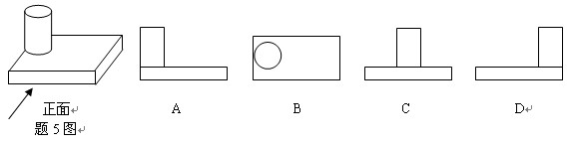
【解析】本题主要考查三视图的俯视图知识，仔细观察简单几何体，便可得出选项．
A、圆柱的俯视图为圆，故本选项错误；B、长方体的的俯视图为矩形，故本选项正确；C、D选项都错．
【答案】B
【点评】本题主要考查三视图的俯视图知识，考查了学生的空间想象能力，需要仔细观察图形，属于基础题．掌握定义是关键．主视图、左视图、俯视图是分别从物体正面、左面和上面看，所得到的图形．
4.（2012四川泸州，4，3分）如图，是由一些小正方体组成的立体图形，从正面看该立体图形得到的平面图形是（ ）
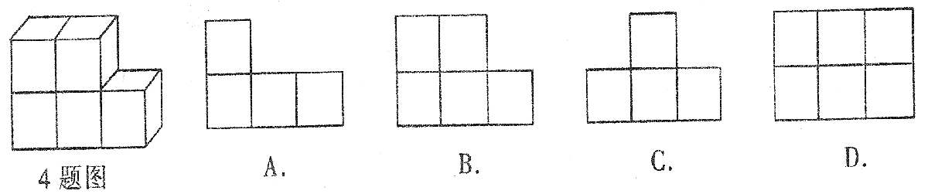
解析：确定一个组合体的三视图，先根据几何体摆放的位置确定正面，相对于正面从而确定其它方向看到的面.从正面看有3列，有2层，上层2个立方体，下曾3个立方体.
答案：B.
点评：本题考查了几何体的视图，由立体图形转化为平面图形，看到的三种视图为平面图形.
2. （2012年吉林省，第2题、2分．） 如图，由5个完全相同的小正方形组合成一个立体图形，它的俯视图是
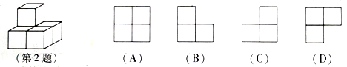
【解析】俯视图是从上面看到的图形，共分两行两列．
【答案】A
【点评】此题主要考查了简单几何体的三视图，关键是掌握俯视图所看的方向：从上面看所得到的图形．[来源:学&科&网]
3. （2012山东省青岛市，3，3）如图，正方体表面上画有一圈黑色线条，则它的左视图是（ ）.
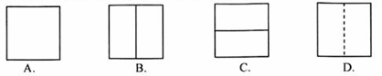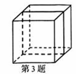

【解析】从左边看是个正方形，因为有一圈黑色线条，所以中间应该有竖实线．Error: Reference source not found故选B.
【答案】B
【点评】本题考查了三视图的知识，左视图是从物体的左面看得到的视图．
8．（2012湖北咸宁，8，3分）中央电视台有一个非常受欢迎的娱乐节目：墙来了！选手需按墙上的空洞造型摆出相同姿势，才能穿墙而过，否则会被墙推入水池．类似地，有一个几何体恰好无缝隙地以三个不同形状的“姿势”穿过“墙”上的三个空洞，则该几何体为（ ）．
A
B
N
M
C
D
墙

【解析】比较各几何体的三视图，考虑是否有长方形，圆，及三角形即可．对于A，三视图分别为长方形、三角形、圆，符合题意；对于B，三视图分别为三角形、三角形、圆（含圆心），不符合题意；对于C，三视图分别为正方形、正方形、正方形，不符合题意；对于D，三视图分别为三角形、三角形、矩形（含对角线），不符合题意；故选A．
【答案】A
【点评】本题着重考查了三视图的相关知识；关键在于判断出所给几何体的三视图．

5．（2012，湖北孝感，5，3分）几个棱长为1的正方体组成的几何体的三视图如下图所示，则这个几何体的体积是（ ）
A．4 B．5 C．6 D．7
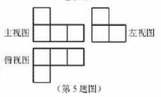
【解析】易得这个几何体共有2层，由俯视图可得第一层立方体的个数为4，由主视图和左视图可得第二层立方体的个数为1，则搭成这个几何体的小立方体的个数是5．
【答案】B
【点评】考查学生对三视图掌握程度和灵活运用能力，同时也体现了对空间想象能力方面的考查．如果掌握口诀“俯视图打地基，主视图疯狂盖，左视图拆违章”就更容易得到答案．注意俯视图中有几个正方形，底层就有几个立方体．
2. （2012云南省，2 ，3分）如图是由6个相同的小正方体搭成的一个几何体，则它的俯视图是

正面 A B C D

【解析】俯视图：从上往下看的图形；它是一排，所以选择A答案。
【答案】A
【点评】主要考查定理定义的识记水平，一般考生对此题的解答较容易。
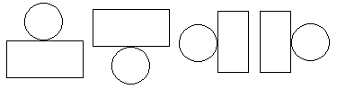
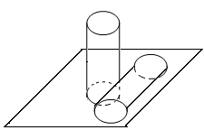
4. (2012山东日照，4，3分)如图，是由两个相同的圆柱组成的图形，它的俯视图是（ ）

A. B. C. D.
解析：从上往下看，左边是圆，右边是前后放置的矩形，所以C答案正确.
解答：选C．
点评：本题主要考查组合图形的三视图，解决问题的关键是弄清几何体的相对位置，以及各几何体的三视图，如本题中由左右两个圆柱的俯视图即可得答案.
2、（2012·湖南省张家界市·2题·3分）下面四个几何体中，左视图是四边形的几何体共有（ ）
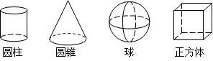
A． 1个 B． 2个 C． 3个 D．4个
【分析】圆柱的左视图是长方形，圆锥的左视图是等腰三角形，球的左视图是圆，正方体的左视图是正方形.
【解答】B
【点评】圆柱的主视图和左视图都是长方形，俯视图是圆；圆锥的主视图和左视图都是等腰三角形，俯视图是带圆心的圆；球的三种视图都是圆；正方体的三种视图都是正方形8．（2012湖北武汉，8，3分）如图，是由4个相同小正方体组合而成的几何体，它的左视图是【 】
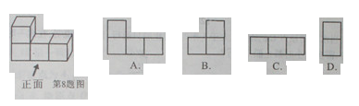
解析：根据左视图的概念——从左面看，可得出答案D．
答案：D．
点评：本题在于考察三视图的慨念，关键在于正确区分三视图，难度低．
- （2012四川宜宾，2，3分）下面四个几何体中，其左视图为圆的是（ ）
 | A． | 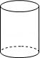 | B． | 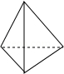 | C． | 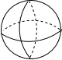 | D． | 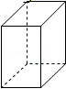

【解析】解：A、圆柱的左视图是矩形，不符合题意；
B、三棱锥的左视图是三角形，不符合题意；
C、球的左视图是圆，符合题意；
D、长方体的左视图是矩形，不符合题意．[来源:Zxxk.Com]
故选C．
【答案】C
【点评】本题考查了学生的思考能力和对几何体三种视图的空间想象能力．
6.（2012河南，6，3分）如图所示的几何体的左视图是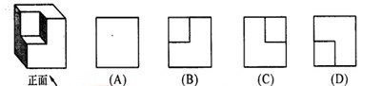
6. 解析：由于几何体为长方体缺失一部分，而这部分从左面观察，缺失的这部分的位置在右上角，所以选C．
解答： C．
点评：此题是由立体图形到平面图形，熟悉常见几何体的三视图，如果要求画出几何体的三视图，要注意它们之间的尺寸大小，和虚实线以及特征部位的位置．
4. （2012山东莱芜， 4，3分）如图所示是由若干个相同的小立方体搭成的几何体的俯视图和左视图，则小立方体的个数不可能是：
A． 6个 B． 7个 C． 8个 D． 9个
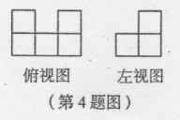
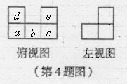
【解析】根据左视图可以推测d=e=1,a、b、c中至少有一个为2.
当a、b、c中一个为2时，小立方体的个数为：1+1+2+1+1=6；
当a、b、c中两个为2时，小立方体的个数为：1+1+2+2+1=7；
当a、b、c三个都为2时，小立方体的个数为：1+1+2+2+2=8.
所以小立方体的个数可能为6个、7个或8个.
【答案】D
【点评】本题考查的由若干个相同的小立方体搭成的几何体的三视图，已知俯视图和左视图推测几何体的小正方体的个数。此时，结果数通常不唯一，要全面思考问题.
5．（2012湖南衡阳市，5，3）一个圆锥的三视图如图所示，则此圆锥的底面积为（ ）
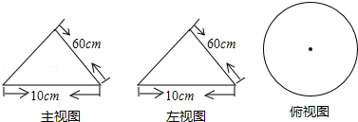
A．30πcm²B．25πcm²C．50πcm²D．100πcm²
解析：根据主视图与左视图可以得到：圆锥的底面直径是10cm，利用圆的面积公式即可求解．
答案：解：根据主视图与左视图可以得到：圆锥的底面直径是10cm，则此圆锥的底面积为：π（）²=25πcm²．故选B．
点评：本题考查了圆锥的三视图，正确理解三视图得到：根据主视图与左视图可以得到：圆锥的底面直径是10cm是关键．

- （2012呼和浩特，16，3分）如图是某几何体的三视图及相关数据（单位：cm），则该几何体的侧面积为______cm²
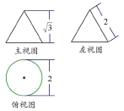

【解析】由三视图可知，此几何体是圆锥体，母线长为2，底面直径为2，则侧面积S=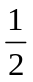lr=×2π×2=2π
【答案】2π
【点评】本题考查了由三视图得到几何体，然后再利用圆锥体侧面积公式求解。

5. （2012甘肃兰州，5，4分）一个长方体的左视图、俯视图及相关
数据如图所示，则其主视图的面积为（ ）
A. 6 B. 8 C. 12 D. 24

解析：主视图反映物体的长和高，左视图反映物体的宽和高，俯视图反映物体的长和宽．结合三者之间的关系从而确定主视图的长和高分别为4，2，所以面积为8，故选B．
答案：B
点评：本题由三视图判断几何体．解决本题的关键是根据所给的左视图和俯视图得到主视图的各边长．
（2012河北省3,2分）3、图1中几何体的主视图是 （ ）
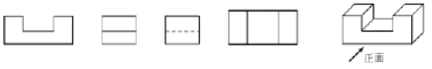
Ａ． Ｂ． Ｃ． Ｄ．
【解析】三视图中，看得见的线段用实线，看不见的用虚线，根据正面图形的形状可知，主视图选A
【答案】A
【点评】本题考查的是立体图形的三视图，主视图、左视图和俯视图，属于简单题型。

3.（2012·湖北省恩施市，题号3分值 3）一个用于防震的I型包装塑料泡沫如图1所示，则该物体的俯视图是（ ）
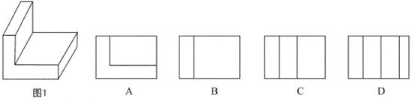
【解析】从上面看到的是两个矩形，注意两个矩形的大小比例：主视图主要反映物体的长和高，左视图主要反映物体的宽和高，俯视图主要反映物体的长和宽．
【答案】B
【点评】三视图也是中考考查热点之一，一般题目相对难度不大．本题属于基础题，主要考查学生对几何体的三视图：主视图、左视图、俯视图的理解应用能力，考查知识点单一，有利于提高本题的信度．
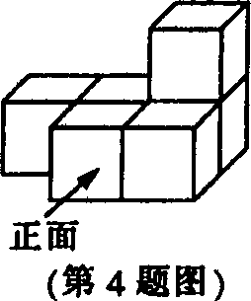
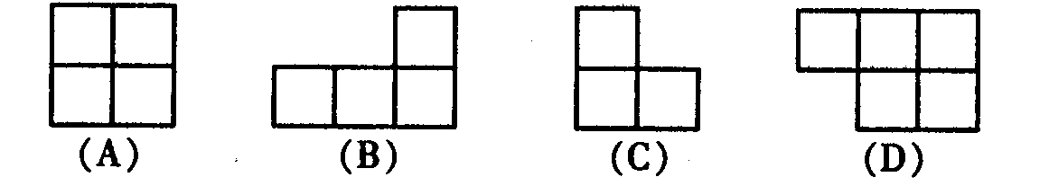
4．（2012·哈尔滨，题号4分值 3）如图所示的几何体是由六个小正方体组合而成的，它的左视图是( )．
【【解析】物体的三视图是从三个方向再现物体三个方向上的平面图形，左视图是从物体的左面看，本题从左面看它的第一列有两个正方形，第二列有一个正方形，故选C.
【答案】C
【点评】三视图包括主视图、左视图和俯视图，主视图主要反映物体的长和高，左视图主要反映物体的宽和高，俯视图主要反映物体的长和宽．所谓“横看成岭侧成峰”是对本知识点的恰当比喻．此题考察了学生的空间想象能力，对培养空间感有很好的指导作用，是迈向立体几何的一块“基石”．
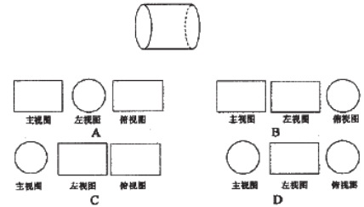
4. （2012湖北黄冈，4，3）如图，水平放置的圆柱体的三视图是（ ）
【解析】如图放置的水平圆柱体的主视图、俯视图都是长方形，而左视图是圆，应选A.
【答案】A
【点评】考查对立体图形三视图的确认.难度较小.
16．（2012湖北荆州，16，3分）如图是一个上下底密封纸盒的三视图，请你根据图中数据，计算这个密封纸盒的表面积为__▲__cm²．(结果可保留根号)
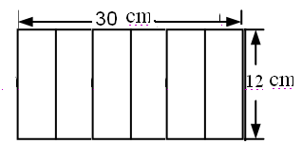
【解析】据图形得，纸盒的底面为正六边形，正六边形的直径为10 cm，盒子的高为12 cm。
每个底面正六边形的面积=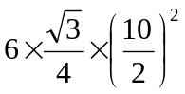=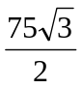 cm²；
侧面展开为长方形，侧面积为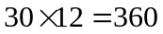 cm²
所以这个密封纸盒的表面积=2个底的面积+侧面积=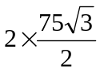+360=（75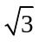＋360）cm².
【答案】（75＋360）
【点评】解决三视图问题时，应熟悉常见的几何体的三视图；计算正六棱柱的表面积时注意2个底面加上侧面积。填空题，不要忘了加括号.

